crwdns276432:0crwdne276432:0

crwdns276240:0crwdne276240:0

crwdns276242:0crwdne276242:0

crwdns276244:0crwdne276244:0
crwdns276246:0crwdne276246:0
crwdns276248:0crwdne276248:0
crwdns276250:0crwdne276250:0

crwdns276252:0crwdne276252:0
crwdns276254:0crwdne276254:0 crwdns276256:0crwdne276256:0
crwdns276258:0crwdne276258:0
https://www.youtube.com/watch?v=cBxN9E5f7pc

crwdns276262:0crwdne276262:0

crwdns276264:0crwdne276264:0
crwdns276266:0crwdne276266:0
crwdns311235:0crwdne311235:0

crwdns276270:0crwdne276270:0 crwdns311237:0crwdne311237:0
- crwdns276274:0crwdne276274:0
- crwdns276276:0crwdne276276:0
  - crwdns276278:0crwdne276278:0
  - crwdns276280:0crwdne276280:0
- crwdns276282:0crwdne276282:0 crwdns276284:0crwdne276284:0
  - crwdns311239:0crwdne311239:0

crwdns276288:0crwdne276288:0 crwdns276290:0crwdne276290:0
crwdns276292:0crwdne276292:0
- crwdns276294:0crwdne276294:0
  - crwdns276296:0crwdne276296:0
  - crwdns276298:0crwdne276298:0
- crwdns276300:0crwdne276300:0
- crwdns276302:0crwdne276302:0

crwdns276304:0crwdne276304:0 crwdns276306:0crwdne276306:0
- crwdns276308:0crwdne276308:0
- crwdns276310:0crwdne276310:0

crwdns276312:0crwdne276312:0

crwdns276314:0crwdne276314:0
crwdns276316:0crwdne276316:0
crwdns276318:0crwdne276318:0
crwdns276320:0crwdne276320:0 crwdns276322:0crwdne276322:0 crwdns276324:0crwdne276324:0 crwdns276326:0crwdne276326:0
crwdns276328:0crwdne276328:0 crwdns276330:0crwdne276330:0 crwdns276332:0crwdne276332:0
crwdns276334:0crwdne276334:0 crwdns276336:0crwdne276336:0 crwdns276338:0crwdne276338:0
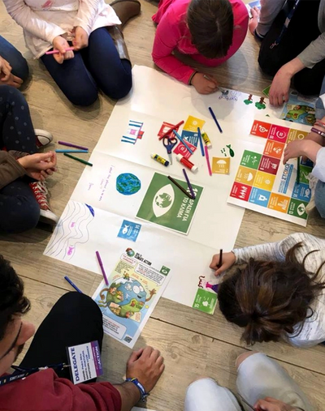

crwdns276340:0crwdne276340:0

crwdns276342:0crwdne276342:0
crwdns276344:0crwdne276344:0

crwdns276346:0crwdne276346:0 crwdns276348:0crwdne276348:0
crwdns276350:0crwdne276350:0
crwdns276352:0crwdne276352:0 crwdns276354:0crwdne276354:0 crwdns276356:0crwdne276356:0 crwdns276358:0crwdne276358:0

crwdns276360:0crwdne276360:0 crwdns276362:0crwdne276362:0
crwdns276364:0crwdne276364:0
crwdns276366:0crwdne276366:0 crwdns276368:0crwdne276368:0 crwdns276370:0crwdne276370:0

crwdns276372:0crwdne276372:0 crwdns276374:0crwdne276374:0
crwdns276376:0crwdne276376:0 crwdns276378:0crwdne276378:0 crwdns276380:0crwdne276380:0 crwdns276382:0crwdne276382:0
crwdns276384:0crwdne276384:0 crwdns276386:0crwdne276386:0 crwdns276388:0crwdne276388:0

crwdns276390:0crwdne276390:0 crwdns276392:0crwdne276392:0
crwdns276394:0crwdne276394:0 crwdns276396:0crwdne276396:0
crwdns276398:0crwdne276398:0 crwdns276400:0crwdne276400:0
- crwdns276402:0crwdne276402:0
- crwdns276404:0crwdne276404:0
- crwdns276406:0crwdne276406:0
crwdns276408:0crwdne276408:0 crwdns276410:0crwdne276410:0
crwdns276412:0crwdne276412:0 crwdns276414:0crwdne276414:0 crwdns276416:0crwdne276416:0

crwdns276418:0crwdne276418:0
crwdns276420:0crwdne276420:0
crwdns276422:0crwdne276422:0

